Scrum e um frame

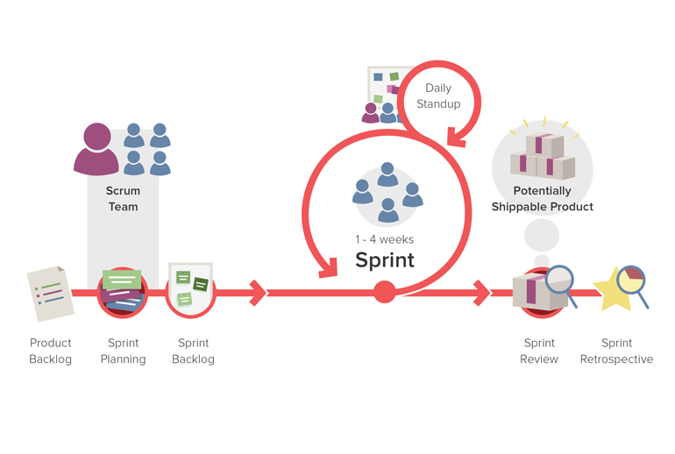

**Scrum** é uma **metodologia** ágil para gestão e planejamento de projetos de software. No **Scrum**, os projetos são dividos em ciclos (tipicamente mensais) chamados de Sprints. O Sprint representa um Time Box dentro do qual um conjunto de atividades deve ser executado.

O **Product Backlog** é uma lista de funcionalidades desejadas de um produto, ou seja, os requisitos que um cliente espera receber ao final do projeto, descrito com sua própria linguagem. O ponto central do **Scrum** é a criação do **Product Backlog**, é nele que o projeto começa.

**Backlog** é uma espécie de estoque de folhas de requisições/encomendas relativas a produtos ainda não produzidos. Grosso modo, **backlog** é uma "pilha de pedidos" em espera.

**Sprint Planning** é a reunião do **Scrum**, onde acontece o planejamento de um **Sprint**. Estão presentes o Product Owner, o **Scrum** Master e o Time. ... O **Sprint Planning** normalmente é divido em duas partes, onde na primeira parte é apresentado o que vai ser desenvolvido e na segunda parte é definido o como vai ser feito.

O Sprint Backlog é uma lista de tarefas que o [**Scrum Team**](https://www.desenvolvimentoagil.com.br/scrum/scrum_team) se compromete a fazer em um Sprint. Os itens do Sprint Backlog são extraídos do [**Product Backlog**](https://www.desenvolvimentoagil.com.br/scrum/product_backlog), pela equipe, com base nas prioridades definidas pelo [**Product Owner**](https://www.desenvolvimentoagil.com.br/scrum/product_owner) e a percepção da equipe sobre o tempo que será necessário para completar as várias funcionalidades.

Segundo o guia do SCRUM, uma **sprint** deve possuir um time-box (**duração** máxima) de um mês ou menos, mas a grande maioria das equipes preferem **sprints** mais curtas, optando por uma ou duas semanas

Ao final de cada Sprint é feito um **Sprint Review Meeting.** Durante esta reunião, o [**Scrum Team**](https://www.desenvolvimentoagil.com.br/scrum/scrum_team) mostra o que foi alcançado durante o Sprint. Tipicamente, isso tem o formato de um demo das novas funcionalidades.

Os participantes do Sprint Review tipicamente incluem o [**Product Owner**](https://www.desenvolvimentoagil.com.br/scrum/product_owner), o [**Scrum Team**](https://www.desenvolvimentoagil.com.br/scrum/scrum_team), o [**Scrum Master**](https://www.desenvolvimentoagil.com.br/scrum/scrum_master), gerência, clientes e engenheiros de outros projetos.

A cada dia do Sprint a equipe faz uma [**reunião diária**](https://www.desenvolvimentoagil.com.br/xp/praticas/reuniao_pe), chamada **Daily Scrum**. Ela tem como objetivo disseminar conhecimento sobre o que foi feito no dia anterior, identificar impedimentos e priorizar o trabalho a ser realizado no dia que se inicia.

O Sprint Retrospective ocorre ao final de um Sprint e serve para identificar o que funcionou bem, o que pode ser melhorado e que ações serão tomadas para melhorar. 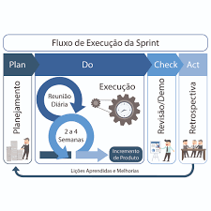

<https://www.desenvolvimentoagil.com.br/scrum/>

www.metodoagil.com › sprint-planning

[https://www.culturaagil.com.br › sprint-o-coracao-scrum](https://www.culturaagil.com.br/sprint-o-coracao-scrum/)